2022年度

剑阁县王河小学单位决算
目录

公开时间：2023年11月29日

第一部分 单位概况
一、主要职责及重点工作
（一）单位职责
（二）2022年重点工作完成情况

二、机构设置
第二部分 2022年度单位决算情况说明
一、收入支出决算总体情况说明
二、收入决算情况说明
三、支出决算情况说明
四、财政拨款收入支出决算总体情况说明
五、一般公共预算财政拨款支出决算情况说明
六、一般公共预算财政拨款基本支出决算情况说明
七、财政拨款“三公”经费支出决算情况说明
八、政府性基金预算支出决算情况说明
九、国有资本经营预算支出决算情况说明
十、其他重要事项的情况说明
第三部分 名词解释
第四部分 附件
第五部分 附表
一、收入支出决算总表
二、收入决算表
三、支出决算表
四、财政拨款收入支出决算总表
五、财政拨款支出决算明细表
六、一般公共预算财政拨款支出决算表
七、一般公共预算财政拨款支出决算明细表
八、一般公共预算财政拨款基本支出决算明细表
九、一般公共预算财政拨款项目支出决算表
十、政府性基金预算财政拨款收入支出决算表
十一、国有资本经营预算财政拨款收入支出决算表
十二、国有资本经营预算财政拨款支出决算表
十三、财政拨款“三公”经费支出决算表
(注：请单位根据实际注明页码)

第一部分 单位概况

主要职责

（一）单位职责

剑阁县王河小学校属财政预算一级单位，执行事业单位会计制度，宗旨和业务范围：实施小学业务教育，促进基础教育发展。

（二）2022年重点工作完成情况。

一是学习习近平总书记系列重要讲话精神。进一步深入学习宣传习近平总书记系列重要讲话精神，把思想和行动统一到讲话精神上来，把智慧和力量凝聚到落实2022年目标任务上。

二是抓脱贫攻坚工作。充分发挥义务教育作用，坚持教育扶贫扶智，一个不少，一分不少。

三是全面提高教育教学质量。坚持教书育人，服务育人，环境育人方针，加强对学生的思想品德教育，同时抓好教师队伍建设。

四是做好安全防范，保证学生的人身安全。

机构设置
本单位下属二级单位0个，其中行政单位0个，参照公务员法管理的事业单位0个，其他事业单位0个。

第二部分 2022年度单位决算情况说明

- 收入支出决算总体情况说明
2022年度收、支总计690.61万元。与2021年相比，收、支总计各减少58.48万元，减少7.8%。主要变动原因是教师人数和学生人数减少。（图1：收、支决算总计变动情况图）（柱状图）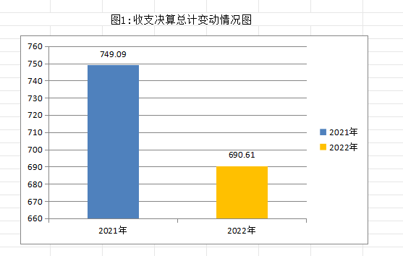

- 收入决算情况说明

2022年本年收入合计690.61万元，其中：一般公共预算财政拨款收入689.61万元，占94.86%；政府性基金预算财政拨款收入1万元，占0.17%；上级补助收入0万元，占0%；事业收入0万元，占0%；经营收入0万元，占0%；附属单位上缴收入0万元，占0%；其他收入0万元，占0%。

（图2：收入决算结构图）（饼状图）
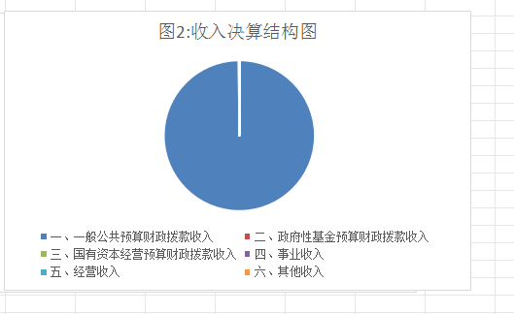
- 支出决算情况说明

2022年本年支出合计690.61万元，其中：基本支出669.61万元，占96.96%；项目支出21万元，占3.04%；上缴上级支出0万元，占0%；经营支出0万元，占0%；对附属单位补助支出0万元，占0%。
（图3：支出决算结构图）（饼状图）
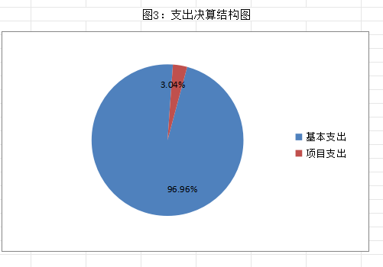

四、财政拨款收入支出决算总体情况说明
2022年财政拨款收入总计690.61万元，支出总计690.61万元，年末结转0万元。与2021年相比，财政拨款收入总计减少21.28万元，减少2.99%，主要变动原因是教师人数减少，学生减少，项目减少。（注：数据来源于财决01-1表）
（图4：财政拨款收、支决算总计变动情况）（柱状图）
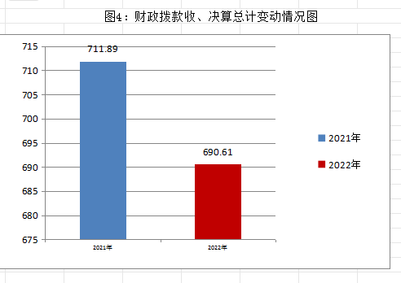

五、一般公共预算财政拨款支出决算情况说明

（一）一般公共预算财政拨款支出决算总体情况
2022年一般公共预算财政拨款支出669.61万元，占本年支出合计的96.96%。与2021年相比，一般公共预算财政拨款支出减少78.18万元，减少10.45%。主要变动原因是年教师人数减少，学生减少，项目减少。
（图5：一般公共预算财政拨款支出决算变动情况）（柱状图）
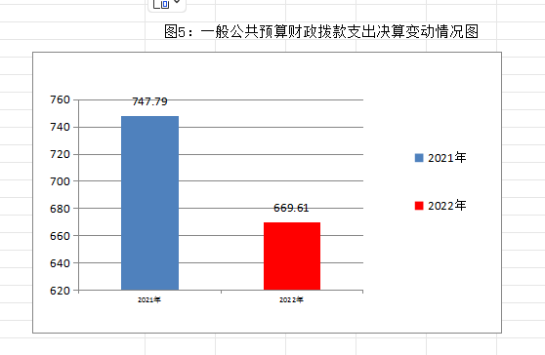

（二）一般公共预算财政拨款支出决算结构情况
2022年一般公共预算财政拨款支出669.61万元，主要用于以下方面：一般公共服务（类）支出0万元，占0%；教育支出（类）550.9万元，占82.27%；科学技术（类）支出0万元，占0%；文化旅游体育与传媒（类）支出0万元，占0%；社会保障和就业（类）支出52.76万元，占7.88%；卫生健康支出26.38万元，占3.94%；住房保障支出39.57万元，占5.91%。
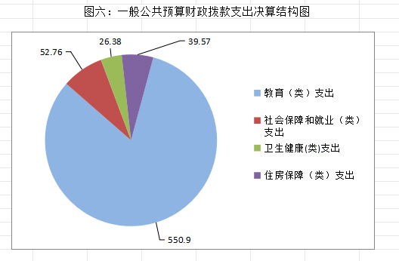

（三）一般公共预算财政拨款支出决算具体情况

2020年一般公共预算支出决算数为669.61，完成预算96.96%。其中：
1.一般公共服务： 支出决算为0万元，完成预算0%。
2.教育（类）普通教育（款）学前教育（项）： 支出决算为0万元，完成预算0%，
3.教育（类）普通教育（款）小学教育（项）： 支出决算为550.9万元，完成预算100%。
4.教育（类）普通教育（款）初中教育（项）： 支出决算为0万元，完成预算0%。

5.科学技术： 支出决算为0万元，完成预算0%。
6.文化旅游体育与传媒： 支出决算为0万元，完成预算0%。
7.社会保障和就业（类）行政事业单位养老（款）机关事业单位基本养老保险缴费（项）： 支出决算为52.76万元，完成预算100%，决算数等于预算数。
8.卫生健康（类）行政事业单位医疗（款） 事业单位医疗（项）：支出决算为26.38万元，完成预算100%，决算数等于预算数。
9.住房保障（类）住房改革（款）住房公积金（项）：支出决算为39.57万元，完成预算100%，决算数等于预算数

六、一般公共预算财政拨款基本支出决算情况说明
2022年一般公共预算财政拨款基本支出669.61万元，其中：
人员经费561.46万元，主要包括：基本工资204.86万元、津贴补贴24.48万元、奖金95.61万元、伙食补助费0、绩效工资114.17万元、机关事业单位基本养老保险缴费52.76万元、职业年金缴费0、职工基本医疗保险缴费26.38万元、其他社会保障缴费3.63万元、其他工资福利支出0万元、离休费0、退休0费、抚恤金0、生活补助143.28万元、医疗费补助0、奖励金0、住房公积金39.57万元、其他对个人和家庭的补助支出0.96万元。

日常公用经费47.36万元，主要包括：办公费18万元、印刷费2万元、咨询费0、手续费0、水费0.5万元、电费0.5万元、邮电费2万元、取暖费0、物业管理费0、差旅费10.85万元、因公出国（境）费用0、维修（护）费4万元、租赁费0、会议费0万元、培训费2.6万元、公务接待费0、劳务费0万元、委托业务费0、工会经费2.45万元、福利费4.08万元、公务用车运行维护费0、其他交通费0万元、税金及附加费用0、其他商品和服务支出0、办公设备购置0、专用设备购置0、信息网络及软件购置更新0、其他资本性支出0。

七、财政拨款“三公”经费支出决算情况说明

（一）“三公”经费财政拨款支出决算总体情况说明
2022年“三公”经费财政拨款支出决算为0.38万元，完成预算100%，较上年增加0.38万元。

（二）“三公”经费财政拨款支出决算具体情况说明
2022年“三公”经费财政拨款支出决算中，因公出国（境）费支出决算0万元，占0%；公务用车购置及运行维护费支出决算0万元，占0%；公务接待费支出决算0万元，占0%。具体情况如下：
1.因公出国（境）经费支出0万元，完成预算0%。全年安排因公出国（境）团组0次，出国（境）0人。
2.公务用车购置及运行维护费支出0万元，完成预算0%。学校没有公务用车购置及运行维护费支出。
其中：公务用车购置支出0万元。全年按规定更新购置公务用车0辆，其中：轿车0辆、金额0万元，越野车0辆、金额0万元，载客汽车0辆、金额0万元，主要用于…。截至2022年12月底，单位共有公务用车0辆，其中：轿车0辆、越野车0辆、载客汽车0辆。
公务用车运行维护费支出0万元。主要用于…（具体工作）等所需的公务用车燃料费、维修费、过路过桥费、保险费等支出。
3.公务接待费支出0万元，完成预算0%。公务接待费支出决算比2020年增加/减少0万元，增长/下降0%。
国内公务接待支出0万元，主要用于(执行公务、开展业务活动开支的交通费、住宿费、用餐费等)。国内公务接待0批次，0人次（不包括陪同人员），共计支出0万元。
外事接待支出0万元，外事接待0批次，0人，共计支出0万元。

八、政府性基金预算支出决算情况说明
2022年政府性基金预算财政拨款支出0万元。

- 国有资本经营预算支出决算情况说明
2022年国有资本经营预算财政拨款支出0万元。

- 其他重要事项的情况说明

（一）机关运行经费支出情况
2022年，剑阁县王河小学校机关运行经费支出0万元，比2021年增加/减少0万元，增长/下降0%（或与2020年决算数持平）。

（二）政府采购支出情况
2022年，剑阁县王河小学校政府采购支出总额0万元，其中：政府采购货物支出0万元、政府采购工程支出0万元、政府采购服务支出0万元。授予中小企业合同金额0万元，占政府采购支出总额的0%，其中：授予小微企业合同金额0万元，占政府采购支出总额的0%。

（三）国有资产占有使用情况
截至2022年12月31日，剑阁县王河小学校共有车辆0辆，其中：主要领导干部用车0辆、机要通信用车0辆、应急保障用车0辆、其他用车0辆，单价50万元以上通用设备0台（套），单价100万元以上专用设备0台（套）。

（四）预算绩效管理情况

本部门未组织开展项目支出绩效评价

- 名词解释

1.财政拨款收入：指单位从同级财政部门取得的财政预算资金。
2.事业收入：指事业单位开展专业业务活动及辅助活动取得的收入。如…（二级预算单位事业收入情况）等。
3.经营收入：指事业单位在专业业务活动及其辅助活动之外开展非独立核算经营活动取得的收入。如…（二级预算单位经营收入情况）等。
4.其他收入：指单位取得的除上述收入以外的各项收入。主要是…（收入类型）等。
5.使用非财政拨款结余：指事业单位使用以前年度积累的非财政拨款结余弥补当年收支差额的金额。
6.年初结转和结余：指以前年度尚未完成、结转到本年按有关规定继续使用的资金。
7.结余分配：指事业单位按照会计制度规定缴纳的所得税、提取的专用结余以及转入非财政拨款结余的金额等。
8.年末结转和结余：指单位按有关规定结转到下年或以后年度继续使用的资金。
9.一般公共服务（类）…（款）…（项）：指……。
10.外交（类）…（款）…（项）：指……。
11.公共安全（类）…（款）…（项）：指……。
12.教育（类）…（款）…（项）：指……。
13.科学技术（类）…（款）…（项）：指……。
14.文化旅游体育与传媒（类）…（款）…（项）：指……。
15.社会保障和就业（类）…（款）…（项）：指……。
16.卫生健康（类）…（款）…（项）：指……。
17.节能环保（类）…（款）…（项）：指……。
18.城乡社区（类）…（款）…（项）：指……。
19.农林水（类）…（款）…（项）：指……。
20.交通运输（类）…（款）…（项）：指……。
21.资源勘探工业信息等（类）…（款）…（项）：指……。
22.商业服务业（类）…（款）…（项）：指……。
23.金融（类）…（款）…（项）：指……。
24.自然资源海洋气象等（类）…（款）…（项）：指……。
25.住房保障（类）…（款）…（项）：指……。
26.粮油物资储备（类）…（款）…（项）：指……。
27.基本支出：指为保障机构正常运转、完成日常工作任务而发生的人员支出和公用支出。
28.项目支出：指在基本支出之外为完成特定行政任务和事业发展目标所发生的支出。
29.经营支出：指事业单位在专业业务活动及其辅助活动之外开展非独立核算经营活动发生的支出。
30.“三公”经费：指单位用财政拨款安排的因公出国（境）费、公务用车购置及运行费和公务接待费。其中，因公出国（境）费反映单位公务出国（境）的国际旅费、国外城市间交通费、住宿费、伙食费、培训费、公杂费等支出；公务用车购置及运行费反映单位公务用车车辆购置支出（含车辆购置税）及租用费、燃料费、维修费、过路过桥费、保险费等支出；公务接待费反映单位按规定开支的各类公务接待（含外宾接待）支出。
31.机关运行经费：为保障行政单位（含参照公务员法管理的事业单位）运行用于购买货物和服务的各项资金，包括办公及印刷费、邮电费、差旅费、会议费、福利费、日常维修费、专用材料及一般设备购置费、办公用房水电费、办公用房取暖费、办公用房物业管理费、公务用车运行维护费以及其他费用。
32.……。

第四部分 附件

部门预算项目支出绩效自评表（2022年度）

（备注：按照绩效自评工作安排，各单位可在预算管理一体化系统—综合报表查询—预算绩效报表模块中下载本单位“部门预算项目支出绩效自评表（2022年度）”，该表格应作为附件予以公开。）

第五部分 附表

一、收入支出决算总表

二、收入决算表

三、支出决算表

四、财政拨款收入支出决算总表

五、财政拨款支出决算明细表

六、一般公共预算财政拨款支出决算表

七、一般公共预算财政拨款支出决算明细表

八、一般公共预算财政拨款基本支出决算表

九、一般公共预算财政拨款项目支出决算表

十、政府性基金预算财政拨款收入支出决算表

十一、国有资本经营预算财政拨款收入支出决算表

十二、国有资本经营预算财政拨款支出决算表

十三、财政拨款“三公”经费支出决算表

